Autyzm odcina mnie od myśli a nawet od ciekawości tak,
że wierzę iż nie myślę i nie jestem niczym zainteresowana.
Lub autyzm powoduje, że mój umysł niemal eksploduje od
gwałtownej potrzeby powiedzenia co myślę lub pokazania,
czym jestem zainteresowana… lecz nic nie wychodzi..
ani na mojej twarzy ani w oczach ani w słowach.
Donna Williams “Nobody Nowhere”

Autyzm- Co to jest?

Autyzm jest stosunkowo powszechnie występujący zaburzeniem i jak podają różne źródła występuje od 5 do 20 przypadków na 10000 urodzeń, przy czym jest on czterokrotnie częstszy u chłopców niż u dziewczynek. Pomimo tego, że osób z autyzmem jest znacznie więcej niż choćby z zespołem downa to i tak wiedza o tym zaburzeniu w społeczeństwie, a zwłaszcza wśród lekarzy i pedagogów jest stosunkowo niewielka. Powszechnie autyzm kojarzy się głównie z bohaterem filmu „Raimen” czy „Kod Mercury”, przywołuje na myśl osobę zagubioną, z trudnościami w kontaktach społecznych. Istnieje niemal społeczny mit wg którego autystycy to ludzie zamknięci w sobie, ale obdarzeni wyjątkowym intelektem i geniuszem. W rzeczywistości jedynie 5-10% autystów posiada tzw. wysepki umiejętności czyli wybitne zdolności w wąskich dziedzinach np. muzycznej, plastycznej czy matematycznej. Autystyk zamknięty w swym wewnętrznym świecie przeżyć, ma w sobie coś fascynującego niemal magicznego.
Czym tak naprawdę jest autyzm? Terminu autyzm (z języka greckiego autos – sam) jako pierwszy użył w 1911 roku przez E. Bleurera, do opisania jednego z osiowych objawów schizofrenii. Bleurer definiował autyzm, jako zamknięcie się we własnym świecie i rozluźnienie dyscypliny logicznego myślenia. Autyzm dziecięcy został opisany dopiero przez dr Leo Kanner z Johns Hopkins Hospital w roku 1943. Dostrzegł on i scharakteryzował grupę dzieci, które nie mieściły się w żadnych innych kryteriach diagnostycznych takich jak psychozy czy niepełnosprawność intelektualna. Charakterystyczne cechy zachowania i reagowania tych osób zebrał i opisał jako zespół, nadając mu miano autyzmu wczesnodziecięcego. Kranner rozumiał autyzm głównie jako brak fantazji i zdolności do kreowania rzeczywistością. Obecnie ww. choroby ujmuje się w statystykach razem z trzema innymi trwałymi zaburzeniami rozwoju, zebranymi pod wspólna nazwą spektrum zaburzeń autystycznych. Zaburzenia te cechują się nieprawidłowościami w zakresie komunikacji, rozwoju kompetencji społecznych oraz powtarzanymi, stereotypowymi wzorcami zachowań.
Jedną z pierwszych hipotez, dotyczących przyczyn występowania autyzmu była teoria „zimnej matki”, która winą za powstałe zaburzenie obarczała matkę, przypisując jej nieczułość i emocjonalne odrzucenie dziecka w okresie noworodkowym. Dziś wiadomo, że brak kontaktu emocjonalnego matki z dzieckiem jest objawem a nie przyczyną. Ta krzywdząca teoria przez wiele lat po jej obaleniu niosła ze sobą skutki społeczne a ludzie w dalszym ciągu obwiniali matki za chorobę jej dziecka. Niestety pomimo licznych badań, nadal nie ma jednej, spójnej teorii wyjaśniającej patogenezę powstania autyzm. Wśród najczęstszych uwarunkowania jej występowania wymienia się miedzy innymi:
- Uwarunkowania genetyczne
- zaburzenia metaboliczne, przede wszystkim nietolerancja glutenu i kazeiny, urazy okołoporodowe
- uszkodzenia centralnego układu nerwowego
- toksoplazmoza (wrodzona)
- poważne infekcje i intensywne antybiotykoterapie w okresie niemowlęcym
- alergie i osłabiona sprawność immunologiczna
- obniżona zdolność do detoksykacji
- zatrucie rtęcią i metalami ciężkimi
Obecnie autyzm klasyfikuje się jako całościowe zaburzenia rozwoju o podłożu neurobiologicznym. Według Joanny Kruk – Lasockiej autyzmu to: „[...] zespół poważnych zaburzeń rozwojowych dziecka manifestujących się do 30 miesiąca życia, związanych z wrodzonymi dysfunkcjami układu nerwowego.” Aby stwierdzić autyzm musi jednak występować zgodność w 3 obszarach;
- Osłabienie więzi społecznych objawiające się m.in. trudności z nawiązaniem kontaktu wzrokowego, brak ekspresji twarzy lub gestów, brak kontaktów z rówieśnikami.
- Zaburzenia komunikacji: występują nieprawidłowości w zakresie mowy, zaburzenia mowy
- Ograniczone albo uporczywe zachowania i zainteresowania: anormalnie intensywne zajmowanie się jakąś działalnością lub jednym przedmiotem; rozpacz z powodu zmian; trzymanie się rutyny lub uporczywe ruchy.
Przyczyn zaburzonego rozwoju sfery społecznej u osób autystycznych upatruje się głównie w braku zdolności do „mentalizacji”, czyli do odczytywania stanów umysłu i emocji innych ludzi. Autystyką bardzo trudno jest zrozumieć, co myślą i czują inni ludzie, w sytuacjach społecznych często jest zagubiony i zdezorientowany, cechuje go ślepota społeczna. Nie potrafi dostrzec związków przyczynowo- skutkowych pomiędzy zachowniem ludzi a daną sytuacją. Ma także trudności ze współdziałaniem z innymi ludźmi i odczuwaniem empatii.
Mowa autystów może niekiedy wydawać się dziwna, bezsobowa, niekiedy zbyt uroczysta, jakby starannie wypracowana, nader często pojawiają się nieprawidłowości natężenia, intonacji, tempa, rytmu i akcentu mowy, a także związane z tonem głosu (monotonny lub z intonacją podobną do zdań pytających), występują również liczne zwroty stereotypowe i błędy w użyciu struktur gramatycznych. Wielkie trudności przysparzają im słowa abstrakcyjne nie mające odniesienia do namacalnej rzeczywistości, nie mające reprezentacji w przedmiotach które, można poznać za pomocą zmysłu lub też takie, które mogą mieć dwa znaczenia np. głowa jako część ciała i głowa państwa. Dość powszechnym zjawiskiem jest występowanie echolaliów czyli powtarzanie słów a nawet całych fragmentów wypowiedzi zasłyszanych wcześniej przez dziecko. Nie służą one jednak komunikacji i nie są nadawane we właściwym znaczeniu. Mogą one być odroczone czyli dziecko powtarza jakiś slogan, piosenkę po kilku dniach a nawet miesiącach od jej usłyszenia lub też bezzpośrednia czyli powtarzanie bezpośrednio skierowanego do dziecka słowa lub pytania z zachowaniem tej samej struktury gramatycznej. Część osób autystycznych nigdy nie opanuje mowy lub opanowuje ją tylko w małym zakresie z zachowaniem jej rozumienia mówimy wtedy o mutyzmie.
Ograniczone powtarzające się i stereotypowe wzorce zachowania, zainteresowań i aktywności mogące mieć następujący charakter: dziecko domaga się zachowania schematu dnia i stałej rutyny, takie zachowane dobrze odzwierciedla przykład podany na stronie www.zaciszeautyzmu.pl "Pewien chłopiec z autyzmem jak co dzień rozpoczął swój dzień. Gdy wysiadał z taksówki, podchodził do drzwi, pukał i zostawał wpuszczany do środka. Pewnego dnia, zanim zdążył zapukać, otworzyły się drzwi wyszła z nich osoba. Zamiast iść przez otwarte drzwi, wrócił do taksówki, wysiadł z niej i zaczął ponownie podchodzić do zamkniętych drzwi.” Reguły i rutyny są w życiu autystów niezmiernie ważne a wszelkie zmiany są źle odbierane, jednak ich wprowadzenie jest możliwe jeśli dziecko zostanie na nie wcześniej odpowiednio przygotowane. Często występują stereotypowe manieryzmy ruchowe (wymachiwanie rękoma, chodzenie na palcach), zabawy są stereotypowe i nieatrakcyjne dla innych dzieci, występuje brak zabawy funkcjonalnej – opartej na wyobraźni, pozorowaniu, zamiast tego zajmuje się uporczywie jakimś obiektem nie zgodnie z jego przeznaczeniem. Dziecko autystyczne jest raczej zaabsorbowane przedmiotami niż ludźmi. Należy jednak pamiętać o tym, ze nie ma dwóch takich samych dzieci z autyzmem i istnieją pomiędzy nimi ogromne różnice. Niektóre dzieci autystyczne nie lubią być dotykane, a inne wręcz odwrotnie uwielbiają przytulanie i pieszczoty, w niektórych przypadkach pojawia się autostymulacja w innych nie. Jest bardzo wiele licznych gestów i zachowań kojarzonych z autyzmem, które u niektórych dzieci z tym schorzenie wcale nie występuje. Zaliczyć do nich można choćby: chodzenie na palcach, wpatrywanie się w swoje dłonie, wirowanie, wymachiwanie rękoma, uporczywe kręcenie talerzami lub innymi przedmiotami. Część dzieci nie mówi a inne nie mają z tym najmniejszego problemu. Kolejne różnice występują także w obrębie inteligencji jak i charakteru, temperamentu, osobowości odrębnej dla każdego człowieka.
Cytując za Anną Szczypczak: „Mieć autyzm oznacza być dzieckiem, którego rozwój nie przebiega prawidłowo (…) Opisane deficyty pojawiające się we wczesnym dzieciństwie pozwalają wyjaśnić dlaczego dziecko może wydawać się dziwne a jego zachowania nieadekwatne. Jednocześnie im bliżej jesteśmy zrozumienia dlaczego dziecko ma trudności z radzeniem sobie z daną sytuacją tym większe są szanse aby dziecku pomóc. Im wcześniej zauważymy nieprawidłowe zachowanie tym większa szansa na poprawę funkcjonowania.”
POMOCNE LINKI:
http://pro-futuro.org
http://www.synapsis.waw.pl
http://zaciszeautyzmu.pl
http://rozwiazacautyzm.pl

GDZIE SZUKAĆ POMOCY:
CZYM JEST AUTYZM?
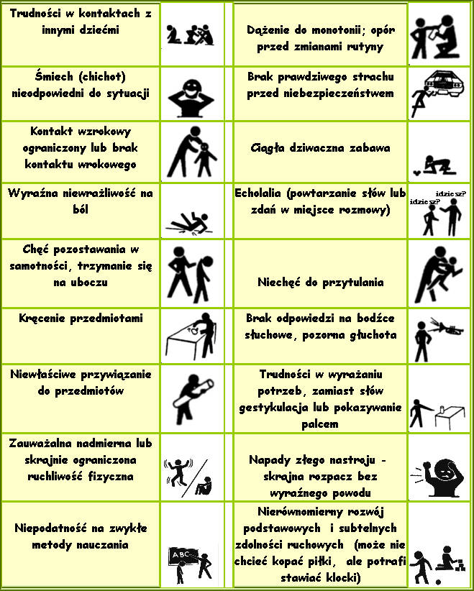
Źródło; http://katarzynafrak.natemat.pl/20001,autyzm-w-obrazach

BIBLIOGRAFIA:
  - A. Maciarz, M. Biadasiewicz, „Dziecko autystyczne z zespołem Aspergera”, Kraków 2000
  - A. Szczypczyk ‘Mieć autyzm- co to znaczy?”
  - E. Pisula, „Małe dziecko z autyzmem”, Gdańsk 2005,
  - L. Bobkowicz – Lewartowska, „Autyzm dziecięcy, zagadnienia diagnozy i terapii”, Kraków 2005,
  - „Specyfika pracy z dziećmi autystycznymi” A. Bartoszewska
  - Peeters Theo „Autyzm”, gdańsk 1996
  - Patricia M. Rodier „Początki autyzmu”
  - G. Jagielska „Dziecko z autyzmem i zespołem Aspergera w szkole i przedszkolu” warszawa 2010
  - http://zaciszeautyzmu.pl/niezbednikrodzica/spektrum-autyzmu/177-autyzm?start=3
  - http://www.wspolnotajasmin.org/autyzm.html

opracowała: Anna Ukraińska

